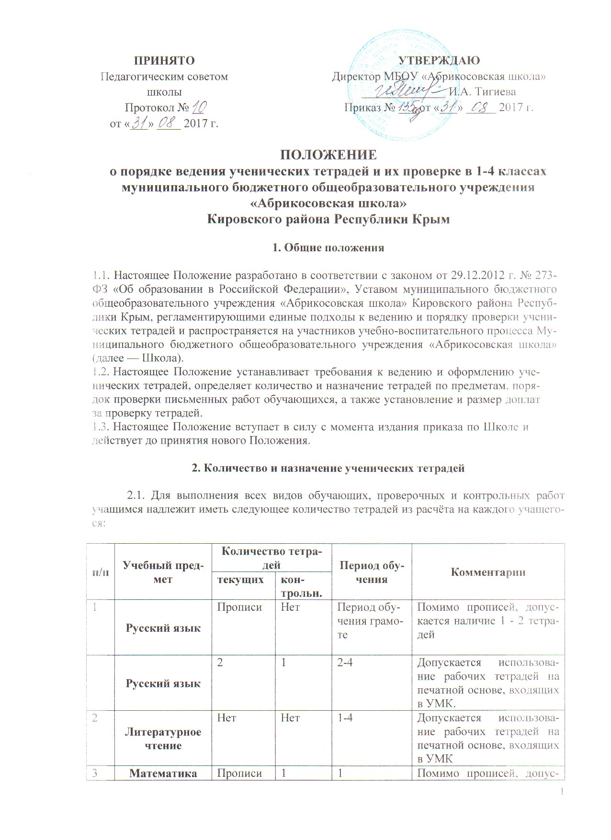
ПОЛОЖЕНИЕ
о порядке ведения ученических тетрадей и их проверке в 1-4 классах
муниципального бюджетного общеобразовательного учреждения
«Абрикосовская школа»
Кировского района Республики Крым

1. Общие положения

1.1. Настоящее Положение разработано в соответствии с законом от 29.12.2012 г. № 273-ФЗ «Об образовании в Российской Федерации», Уставом муниципального бюджетного общеобразовательного учреждения «Абрикосовская школа» Кировского района Республики Крым, регламентирующими единые подходы к ведению и порядку проверки ученических тетрадей и распространяется на участников учебно-воспитательного процесса Муниципального бюджетного общеобразовательного учреждения «Абрикосовская школа» (далее — Школа).
- Настоящее Положение устанавливает требования к ведению и оформлению ученических тетрадей, определяет количество и назначение тетрадей по предметам, порядок проверки письменных работ обучающихся, а также установление и размер доплат за проверку тетрадей.
- Настоящее Положение вступает в силу с момента издания приказа по Школе и действует до принятия нового Положения.

2. Количество и назначение ученических тетрадей

2.1. Для выполнения всех видов обучающих, проверочных и контрольных работ учащимся надлежит иметь следующее количество тетрадей из расчёта на каждого учащегося:

 |  |  | либо рабочие тетради |  |  | кается наличие 1-2 тетрадей, а так же использование рабочих тетрадей на печатной основе, входящих в УМК
 | Математика |  | 2 | 1 | 2-4 | Допускается использование рабочих тетрадей на печатной основе, входящих в УМК
4 | Окружающий мир |  | Нет | Нет | 1-4 | Допускается использование проверочных и рабочих тетрадей на печатной основе, входящих в УМК
5 | Иностранный язык |  | В соответствии с программными требованиями | Нет | 2-4 | Допускается использование проверочных и рабочих тетрадей на печатной основе, входящих в УМК, а так же наличие 1 тетради
6 | Искусство | ИЗО | Альбом | Нет | 1-4 | Допускается использование рабочих тетрадей на печатной основе, входящих в УМК
6 | Искусство | Музыка | В соответствии с программными требованиями | Нет | 1-4 | Допускается использование рабочих тетрадей на печатной основе, входящих в УМК.
7 | Технология |  | Нет | Нет | 1-4 | Допускается использование рабочих тетрадей на печатной основе, входящих в УМК.
10 | Физ. культура |  | Нет | Нет | 1-4

2.2. В тетрадях для контрольных работ, помимо самих контрольных работ, надлежит в обязательном порядке делать работу над ошибками.
2.3. При оценке письменных (текущих и контрольных) работ учащихся учитель в обязательном порядке руководствуется Методическим письмом Министерства образования, науки и молодёжи Республики Крым от 21.05.2015 №01-14/1525, Положением о порядке проведения текущего контроля успеваемости и промежуточной аттестации обучающихся начальных классов школы.
2.4. В начальной школе надлежит проверять ежедневно каждую работу учащихся. Ежедневно после классной работы тетради собираются на проверку, на дом выдаются другие тетради (проверенные).
2.5. Проверка тетрадей учителем осуществляется чернилами красного цвета.
2.6. Помимо стационарной ручки, в классной и домашней работах для выполнения других операций в тетрадях учащиеся используют только простой карандаш. Для выделения орфограмм по русскому языку допускается использование пасты зелёного цвета по усмотрению учителя. В случае использования пасты зелёного цвета, проверка тетрадей осуществляется только пастой красного цвета.
2.7. Проверка и возвращение учащимся контрольных работ по русскому языку и математике осуществляются к следующему уроку. Допускается проверка и выдача учащимся контрольных работ по русскому языку и математике через урок. В обязательном порядке тетради для контрольных работ показывают родителям (лицам, их заменяющим) на родительском собрании или индивидуально при посещении школы.

3. Оформление надписей на обложках ученических тетрадей

3.1. Тетради учащихся для 1-2 классах подписывает учитель. Тетради учащихся для 3-4-х классов подписывают сами учащиеся. По усмотрению учителя в зависимости от уровня подготовки учащихся, в 3-х классах допускается подписывание тетрадей учителем.
3.2. Надписи на обложках необходимо оформлять по единой форме.
Учитывая отсутствие единого дизайнерского (типографского) оформления тетрадей, допускается следующее оформление надписей:

ТЕТРАДЬ  для работ по математике  ученика (цы) 1-А класса  МБОУ «Абрикосовская школа»  Иванова Ивана | ТЕТРАДЬ  для работ  по математике  ученика (цы) 1-А класса  МБОУ «Абрикосовская школа»  Иванова Ивана | ТЕТРАДЬ  для работ  по русскому языку  ученика (цы) 1-А класса  МБОУ «Абрикосовская школа»  Иванова Ивана

4. Оформление письменных работ
по математике и русскому языку.
Общие положения

4.1. Все записи в тетрадях следует оформлять каллиграфическим аккуратным почерком.
4.2. Работу над каллиграфическим почерком следует осуществлять в течение всех четырёх лет обучения в начальной школе. При этом необходимо индивидуально подходить к каждому ребенку. Учителю следует прописывать учащимся те элементы букв, цифр, слоги и буквы, которые требуют корректировки.
4.3. В ходе проверки учителем прописанных учащимися букв необходимо исправлять неправильно прописанные буквы и выносить самые грубые (как один из оптимальных вариантов корректировки) образцы их написания на поля (подчеркнуть неправильные соединения, исправить и прописать образцы данных соединений на полях и для прописывания на новой строке).
4.4. Все подчеркивания следует проводить остро отточенным простым карандашом (Т-М) по линейке. В некоторых видах работ допускается подчеркивание без линейки, что зависит от хорошо сформированного навыка работы с простым карандашом.

5. Оформление письменных работ по русскому языку

5.1. После каждой классной (домашней) работы следует отступать две строчки (пишем на третьей), при работе в тетради в косую линию – 1 строку.
5.2. Каждый новый вид работы начинается с красной/новой строки.
5.3. При оформлении красной строки надо сделать отступ вправо не менее 2 см (2 пальца). Оформление красной строки должно осуществляться с самого начала оформления текстов в 1-м классе.
5.4. В ходе всей работы не пропускается ни одна строка. Необходимо учитывать, что при оформлении письменных работ по русскому языку на новой странице следует писать с самой верхней строки, дописывать до конца страницы, включая последнюю строку.
5.5. Справа дописываем до конца строки, при этом с самого начала 1-го класса учим нормативному переносу слов, используя традиционные методические подходы. Необоснованно пустых мест в конце каждой строки быть не должно.
5.6. Слева, при оформлении каждой строки, отступаем по единой вертикальной линии (от края не более 5 мм).
5.7. Допускается сокращение слова «упражнение» в следующих вариантах:
Упр.19. Данная запись выполняется посередине тетради.
Упражнение 255. Данная запись выполняется посередине. Страница упражнения не указывается.
5.8. Запись даты написания работы по русскому языку и математике (как классной, так и домашней) ведётся по центру рабочей строки. В 1-м классе в период обучения грамоте запись даты ведётся учителем или учащимися в виде числа и начальной буквы названия месяца. По окончании периода обучения грамоте и до окончания 3-го класса записываются число и полное название месяца.

Например:
1 декабря
5 апреля
4 мая
5.9. В 4-м классе число записывается прописью именем числительным.
Например:
Первое января
Шестнадцатое марта
Пятое мая
По усмотрению учителя, в зависимости от учебных возможностей конкретного класса, допускается запись числа прописью именем числительным с третьего класса.
5.10. Запись названия работы проводится на следующей рабочей строке (без пропуска строки) по центру и оформляется как предложение.
Например:
Классная работа
Домашняя работа
Работа над ошибками
5.11. Число в домашней работе указывается только в том случае, если в этот день не было письменной работы в классе с указанием даты.
5.12. Вариативность выполнения работы фиксируется на следующей рабочей строке по центру (краткая форма записи).
Например:
I в.  II в. | 1 вариант  2 вариант | Вариант 1  Вариант 2 | 1 в.  2 в.

5.13. Переход учащихся на работу в тетради в широкую линейку определяет сам учитель.
5.14. Во 2-4-х классах в контрольных тетрадях по русскому языку записывается вид работы и строкой ниже - ее название.
Например (вид):
Диктант
Изложение
Сочинение
(название):
Котёнок
У бабушки
Поздняя осень
5.15. В 3-4-х классах в контрольных тетрадях по русскому языку также указываются другие виды работ.
Например:
Словарный диктант
Контрольная работа

6. Оформление письменных работ по математике

6.1. Между классной и домашней работами следует отступать 4 клетки (на пятой клетке начинаем писать следующую работу).
6.2. От полей, сверху, начала внутренней страницы отступать 1 клетку.
6.3. От слов «Классная работа» вниз следует отступать 1 клетку.
6.4. Между видами работ в классной и домашней работах следует отступать 2 клетки (на третьей клетке пишем).
6.5. Между столбиками выражений, уравнений, равенств и неравенств и т.п. отступаем 3 клетки вправо, пишем на 4. В зависимости от изучения темы в 4 классе учитель регулирует количество клеток между столбиками по своему усмотрению.
6.6. Слово «задача» следует писать посередине. Указывать данный вид работы можно, начиная со второго полугодия второго класса или с первого полугодия по усмотрению учителя. Страница номера, задачи не указывается.
Например:
№ 365.
Задача
Задача № 34
Задача 34
6.7. Число записывается только цифрами.
Например: 12 сентября
Число следует писать традиционно посередине.
6.8. В 3-4-х классах в тетрадях по математике записывается такой вид работы, как математический диктант.
6.9. При записи математических выражений все символы (знаки, цифры) фиксируются с учётом правил каллиграфии, то есть с соблюдением графики и соответствия количества клеток количеству записываемых символов.
6.10. Запись решения задачи оформляется следующим образом:
1) 34+5=39(р.) - было у Саши.
2) 34+39=73(р.)
Ответ: 73 ракеты всего было у Саши и Миши вместе.
6.11. Запись решения уравнения оформляется следующим образом:
х + 5 =35
х = 35-5
х = 30
30+5=35
35=35

7. Работа педагогического коллектива по осуществлению
единых требований

7.1. Каждому учителю при подготовке к уроку тщательно продумывать ход изложения материала, правильность и точность всех формулировок.
7.2. Постоянно формировать представление у учащихся о богатстве русской речи, регулярно проводить обучение нормам литературного языка, особое внимание уделять новой и более трудной для школьников форме речи - письменной, всем формам ее проявления, записям решения задач в тетради по математике.
7.3.Педагогам добиваться повышения культуры устной разговорной речи учащихся, исправлять неправильную речь, соблюдая при этом необходимый такт, бороться с употреблением жаргонных, вульгарных, а также диалектных слов и выражений как на уроке, так и вне урока. Шире использовать все формы внеклассной работы (олимпиады, конкурсы, факультативные и кружковые занятия, диспуты, собрания и т. п.) для совершенствования речевой культуры учащихся.

8. Порядок проверки письменных работ учащихся

8.1. Тетради учащихся, в которых выполняются обучающие классные и домашние работы, проверяются после каждого урока у всех учеников.
8.2. Все виды контрольных работ по предметам проверяются у всех учащихся и возвращаются к следующему уроку (через урок).
8.3. Все контрольные работы обязательно оцениваются учителем с занесением отметок в классный журнал. При оценке письменных работ учащихся учителя руководствуются соответствующими нормами оценки знаний, умений и навыков школьников.
8.4. После проверки контрольных работ учащимся даётся задание по исправлению ошибок или выполнению упражнений, предупреждающих повторение аналогичных ошибок. Работа над ошибками, как правило, осуществляется в тех же тетрадях, в которых выполнялись соответствующие письменные работы.

9. Выполнение практической части программы

9.1. Все обучающие самостоятельные, проверочные и тестовые работы учитель планирует по своему усмотрению, исходя из учебных возможностей класса. С целью подготовки к итоговому тестированию, всем учителям необходимо предусмотреть тестовые формы работы с уч-ся.
9.2. Все обучающие самостоятельные, проверочные и тестовые работы по усмотрению учителя оцениваются, и оценки могут быть выставлены в журнал. При оценке письменных работ учащихся учителя руководствуются соответствующими нормами оценки знаний умений и навыков школьников.

